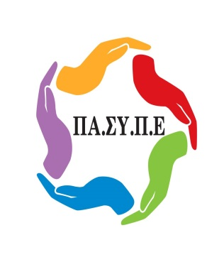
ΠΑΝΕΛΛΗΝΙΟΣ ΣΥΛΛΟΓΟΣ ΠΡΟΣΩΠΙΚΟΥ
EUROBANK – ERGASIAS
ΣΥΝΔΙΚΑΛΙΣΤΙΚΟ ΣΩΜΑΤΕΙΟ - ΕΔΡΑ: ΑΘΗΝΑ
ΜΕΛΟΣ: Ο.Τ.Ο.Ε./Ε.Κ.Α.
ΑΡΙΘ. ΠΡΩΤΟΔ. ΑΘΗΝΑΣ: 1267/1976
Τροποποίηση 447/2014
Παναγή Τσαλδάρη (Πειραιώς) 9-11, TK 105 52, Αθήνα
Τηλ. 211 – 4112829, 210 - 3390581, 210 - 3390582, Fax. 210 - 3390641
http://www.pansype.gr e-mail: info@pansype.gr
10 / 01 / 2020
ΘΕΑΤΡΙΚΗ ΠΑΡΑΣΤΑΣΗ ΘΕΣΣΑΛΟΝΙΚΗΣ

«Ματωμένο Γαλάζιο»

Συναδέλφισσες, συνάδελφοι,

Σε συνέχεια των πολιτιστικών εκδηλώσεων, η Γραμματεία πολιτισμού του Συλλόγου μας (Υπεύθυνοι Γραμματείας, Σίσσυ Τσαπρούνη & Πάνος Γιαννές), προσφέρει δωρεάν εισιτήρια για όλα τα μέλη του Συλλόγου στη Θεσσαλονίκη στις 03 ή 04 Φεβρουαρίου 2020, ημέρες Δευτέρα ή Τρίτη και ώρα 21:00 (ώρα προσέλευσης 20:30), για την μουσικοθεατρική παράσταση, «Ματωμένο Γαλάζιο», βασισμένη στο ομότιτλο μουσικό άλμπουμ και κόμικ των Ferruccelli – Δημήτρη Παπαδή, στο θέατρο ΑΜΑΛΙΑ (Αμαλίας 71, Θεσσαλονίκη).
Η Συμμετοχή είναι δωρεάν ΜΟΝΟ για τα μέλη του Συλλόγου μας.
Υπάρχει δυνατότητα συμμετοχής συνοδού στην προνομιακή τιμή των 6€ από 12€. Το ποσό θα πιστωθεί στον λογαριασμό του Συλλόγου 0026.0748.85.0200107676 με αιτιολογία το ονοματεπώνυμο του μέλους.
Οι Συνάδελφοι που επιθυμούν να παραβρεθούν στην Παράσταση, θα πρέπει να συμπληρώσουν και να αποστείλουν την αίτηση και την κατάθεση του κόστους συμμετοχής συνοδού ΤΑΥΤΟΧΡΟΝΑ στον συνάδελφο κ. Κ. Ιορδάνου έως την Τετάρτη 29 Ιανουαρίου 2020 στο email: kiordanou@eurobank.gr .

Για την Γραμματεία πολιτισμού

Σ.ΤΣΑΠΡΟΥΝΗ Π.ΓΙΑΝΝΕΣ

Μουσικοθεατρική Παράσταση « Ματωμένο Γαλάζιο »

Το "Ματωμένο Γαλάζιο" είναι μία πρωτότυπη μουσική και οπτική παράσταση που αφηγείται την επιστροφή ενός Έλληνα δημοσιογράφου στην πατρίδα μετά από μία μακρόχρονη διαμονή στο εξωτερικό. Η επιστροφή του τον φέρνει αντιμέτωπο με 3 θανάτους: τον θάνατο των προσδοκιών, τον θάνατο του έρωτα και τον θάνατο ενός αγαπημένου του προσώπου.

Η αφήγηση γίνεται μέσα από τραγούδια, μονολόγους και πρόζες καθώς οι μουσικοί έχουν ρόλους ενώ για τη δημιουργία του σκηνικού υποβάθρου χρησιμοποιείται η τεχνοτροπία της τρισδιάστατης και δισδιάστατης προβολής βίντεο (3D 2D video mapping/projection).

Η διαφοροποίησή της παράστασης σε σχέση με άλλες video-projection εγκαταστάσεις έγκειται πρωτίστως στο ότι δεν πρόκειται για μία εγκατάσταση αλλά για μία ζωντανή παράσταση, για μία μοντέρνα ροκ όπερα με πλήθος μουσικών (8 άτομα επί σκηνής) πλαισιωμένη από εντυπωσιακές εικόνες βασισμένες στο ομότιτλο κόμικ-μουσικό άλμπουμ που φιλοτέχνησε εικαστικά ο Δημήτρης Παπαδής και του οποίου την μουσική συνέθεσε ο Ferruccelli.

Συντελεστές:
Μουσική, τραγούδια, σκηνοθεσία, φωνή και κιθάρα: Ferruccelli
Σκίτσα: Δημήτρης Παπαδής
3d mapping: Θανάσης Πολυράκης
Animation: Ρέα Παπαδοπέτρου, Γεωργία Βρόσγου
Ηχοληψία: Audiobee
Drums, προγραμματισμός και β φωνητικά: Συμεών Γεωργίου
Πιάνο, πλήκτρα και φωνή: Βάνα Κατσιούρι
Μπάσο: Πλάτωνας Μολώζης
Κιθάρα: Δημήτρης Κορομηλάς
Φωνή: Εβίτα Αγαΐτση
Φωνή: Μυρτώ Μποζίκη

Περισσότερα για το ομότιτλο άλμπουμ κόμικ στο οποίο βασίζεται η παράσταση εδώ:
https://www.ferruccelli.com/product/ματωμένο-γαλάζιο-το-κόμικ-μουσικό-άλ/

Όλο το μουσικό άλμπουμ εδώ:
https://www.youtube.com/watch?v=gwpt_oc0suA&list=PLGkYTTXj421k3jcFm_bt7WsXCcC7pJtC0
και σε όλες τις μουσικές πλατφόρμες όπως google play, spotify κλπ καθώς και σε επιλεγμένα βιβλιοπωλεία.

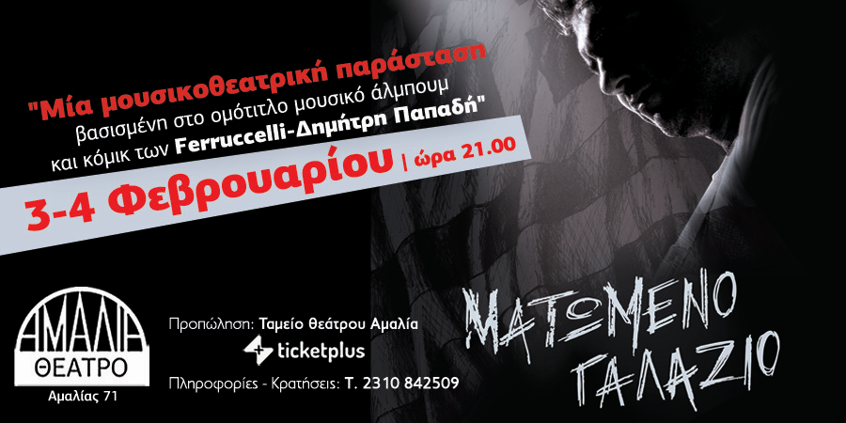

ΠΑΝΕΛΛΗΝΙΟΣ ΣΥΛΛΟΓΟΣ ΠΡΟΣΩΠΙΚΟΥ
EUROBANK – ERGASIAS
ΣΥΝΔΙΚΑΛΙΣΤΙΚΟ ΣΩΜΑΤΕΙΟ - ΕΔΡΑ: ΑΘΗΝΑ
ΜΕΛΟΣ: Ο.Τ.Ο.Ε./Ε.Κ.Α.
ΑΡΙΘ. ΠΡΩΤΟΔ. ΑΘΗΝΑΣ: 1267/1976
Τροποποίηση 447/2014
Παναγή Τσαλδάρη (Πειραιώς) 9-11, TK 105 52, Αθήνα
Τηλ. 211 – 4112829, 210 - 3390581, 210 - 3390582, Fax. 210 - 3390641
http://www.pansype.gr e-mail: info@pansype.gr

ΑΙΤΗΣΗ ΣΥΜΜΕΤΟΧΗΣ ΣΤΗΝ ΘΕΑΤΡΙΚΗ ΠΑΡΑΣΤΑΣΗ
ΣΤΟ ΘΕΑΤΡΟ ΑΜΑΛΙΑ
«Ματωμένο Γαλάζιο»

ΗΜΕΡΟΜΗΝΙΑ: ____________

ΟΝΟΜΑΤΕΠΩΝΥΜΟ ΜΕΛΟΥΣ: __________________________________________

ΑΡΙΘΜΟΣ ΣΥΝΟΔΩΝ: __________________________________________

ΚΑΤΑΣΤΗΜΑ /ΔΙΕΥΘΥΝΣΗ: __________________________________________

ΤΗΛΕΦΩΝΟ ΥΠΗΡΕΣΙΑΣ/ ΚΙΝΗΤΟ: __________________________________________

 Δευτέρα 03/02/2020
 Τρίτη 04/02/2020
ΥΠΟΓΡΑΦΗ ΜΕΛΟΥΣ

Αποστολή της υπογεγραμμένης αίτησης στο e mail: kiordanou@eurobank.gr ή με εσωτερική αλληλογραφία στο κατάστημα 690 Πλ. Αριστοτέλους, Θεσσαλονίκη, Αριστοτέλους 14.
Υπόψη Κ. Ιορδάνου
2310279685, 6944514190

